Primeiro passo, copiar o caminho do clone para acessar o repositório.

Depois 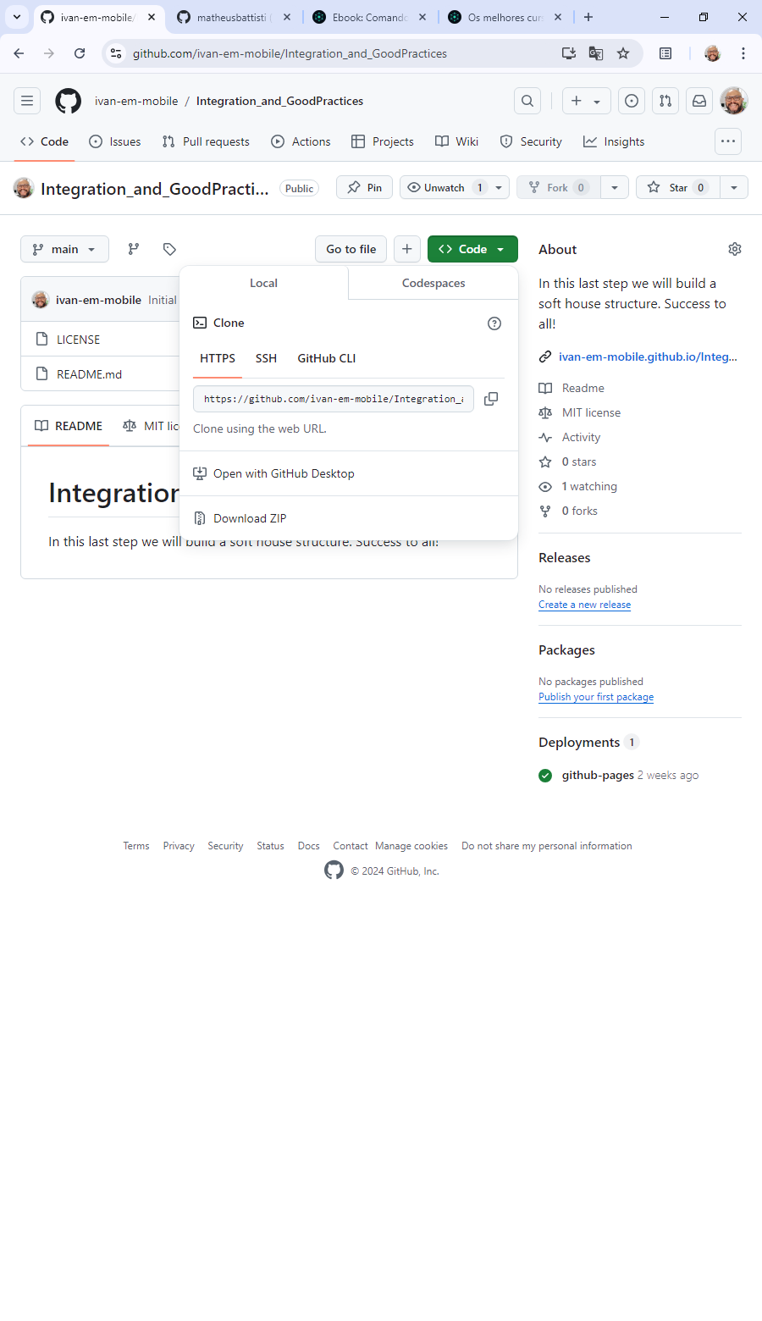

Depois disso, escolha um local para criar e iniciar o repositório. Uma outra forma é seguir o sistema de diretórios ( cd .. ou cd C: )

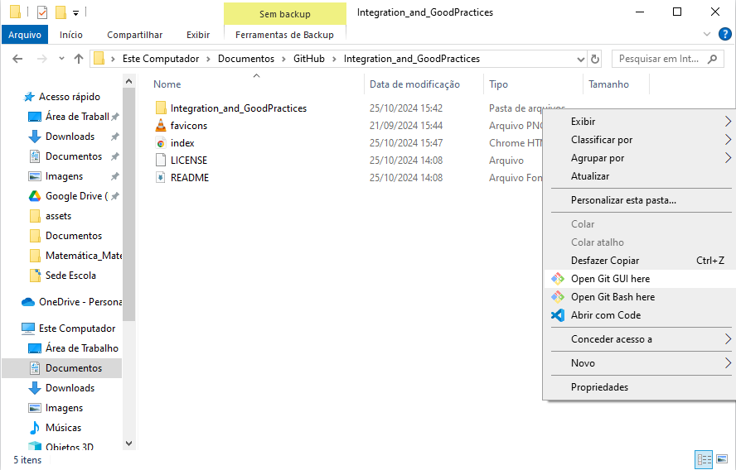

Confirmando a versão do Git

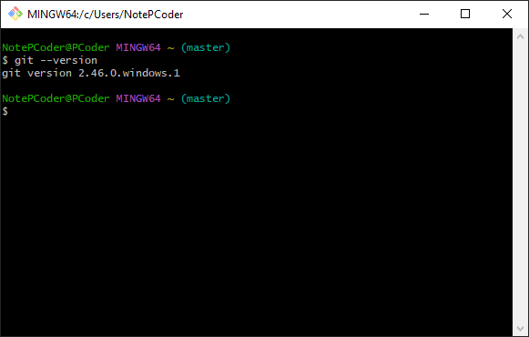

Vamos verificar e definir o e-mail e nome do usuário.

H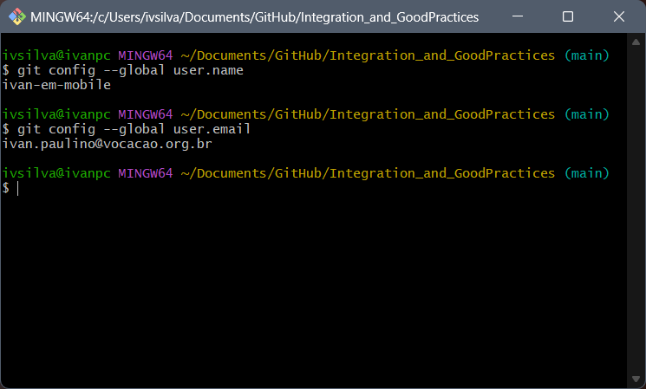

Vamos dar início ao repositório e verificar o status do repositório

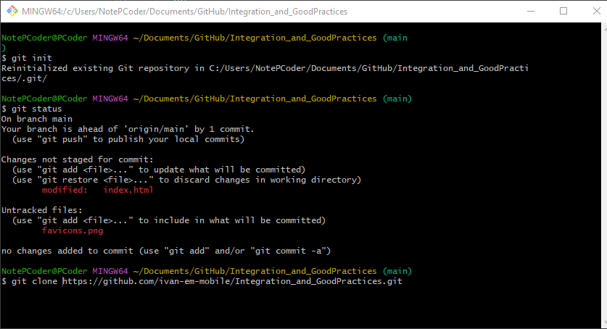

Será necessário incluir os arquivos nos repositórios usando ($git add .)

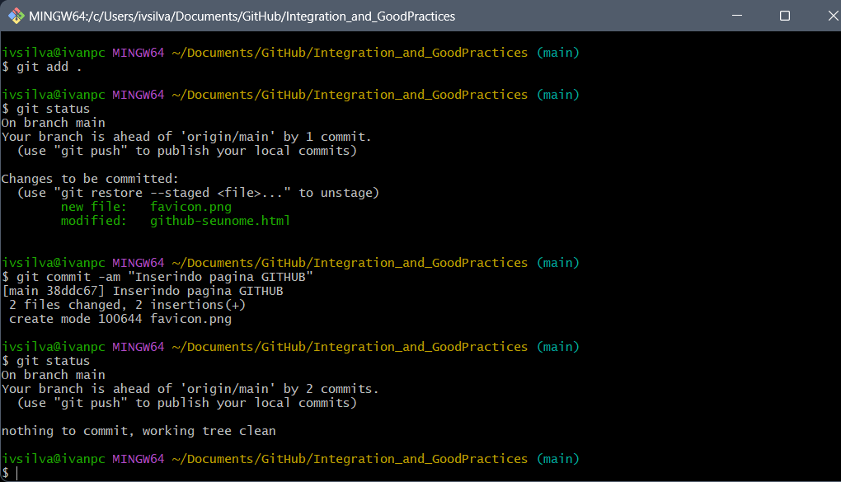

Logo disso será necessário inserir o usuário e senha para assim conectar o github ao git bash.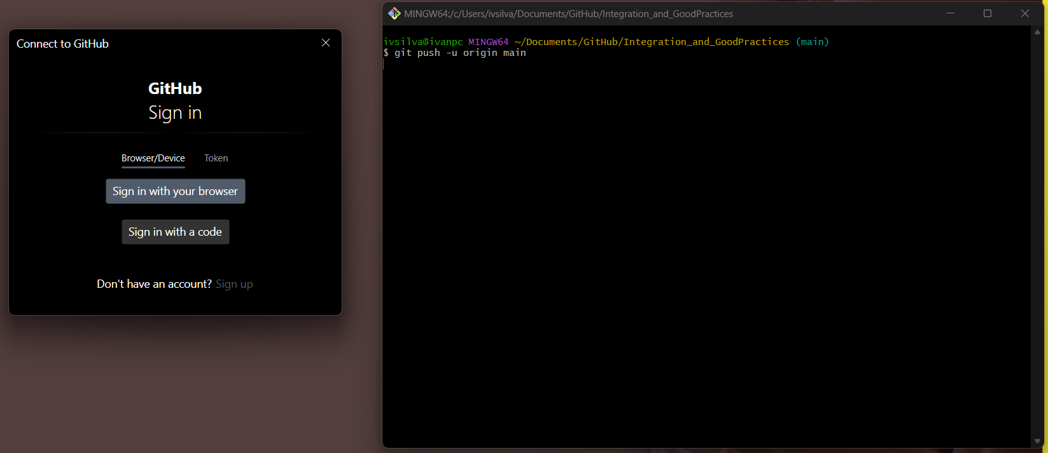

Aqui, foi necessário realizar um ($git push -u origin main) E OU vamos fazer o ($git pull)

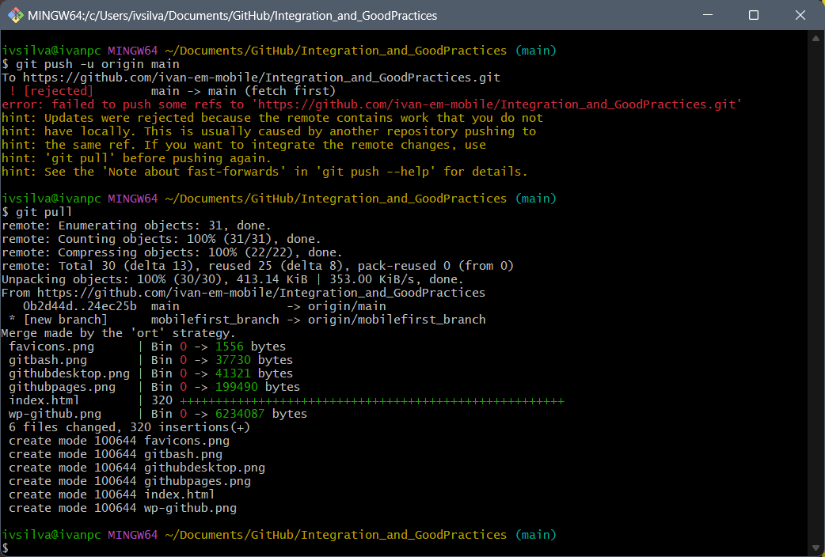

Após modificar a página de html vamos realizar o commit e incluir uma mensagem.

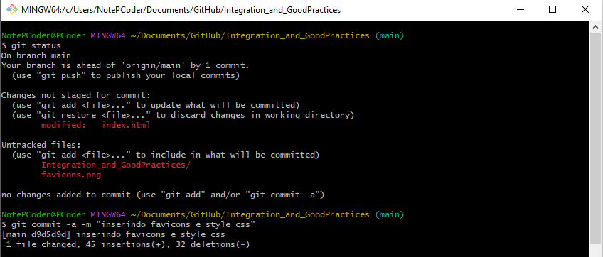

Conferindo o repositório por status.

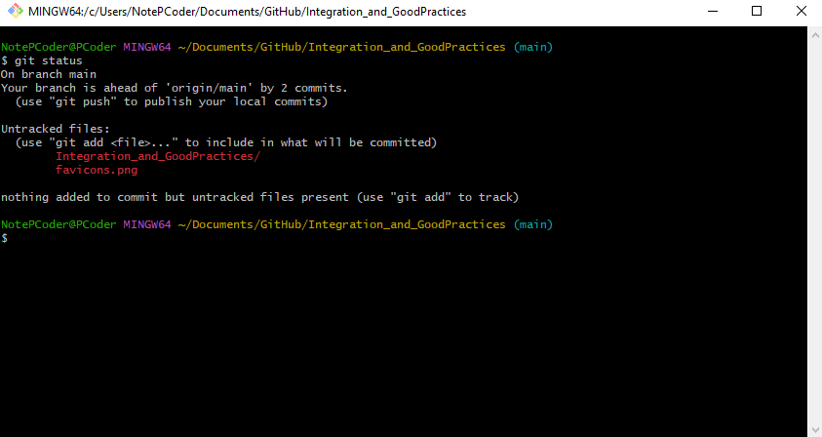

Vamos realizar o primeiro push, neste repositório. Novamente

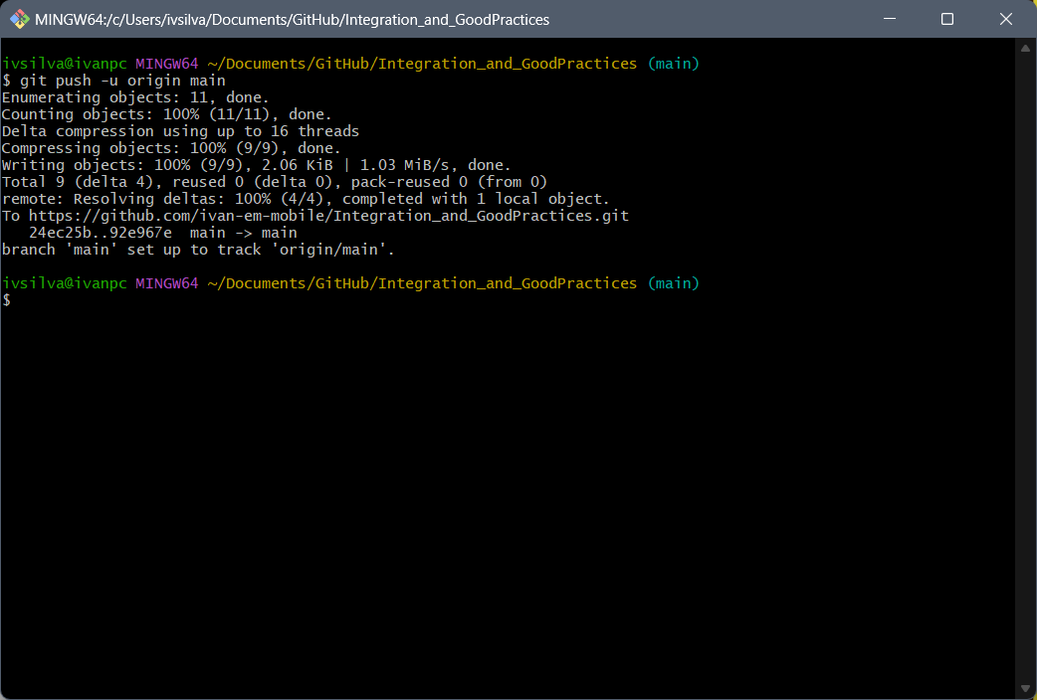

Em um outro formato de tela.

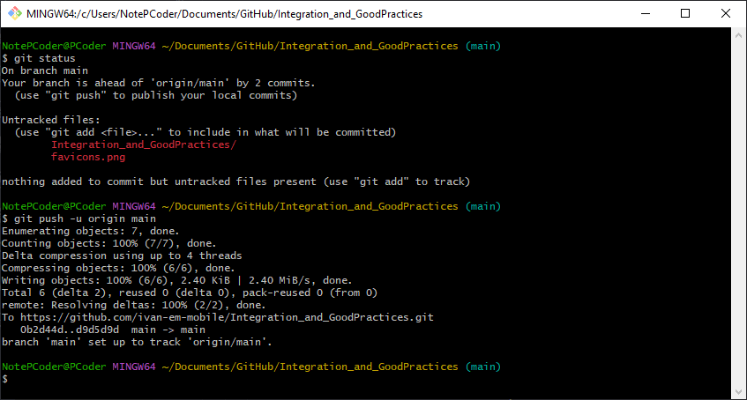

Lembrando que a sequência correta é add; commit; push.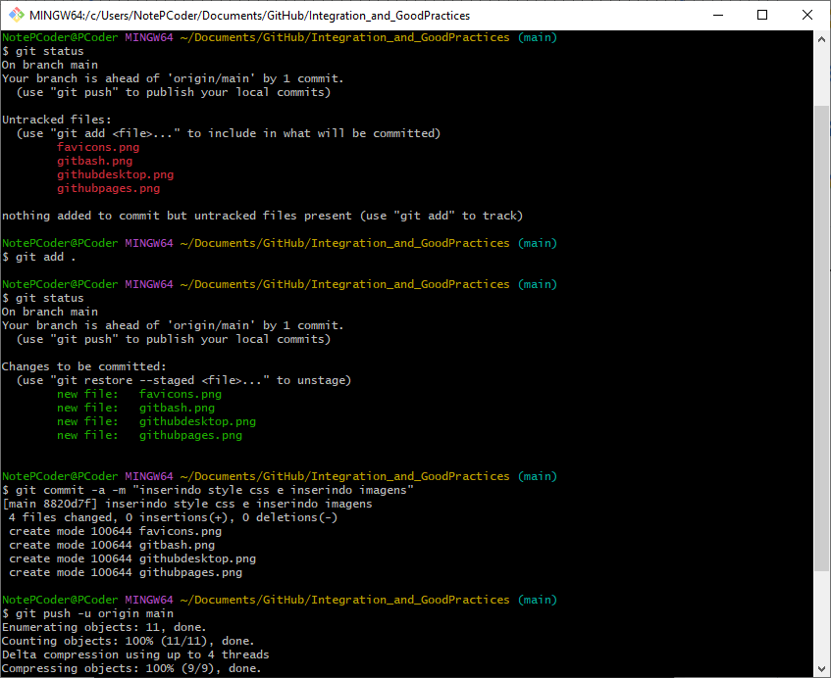

Alterar as config local, system e global. Cria uma facilidade nas atividades de git.

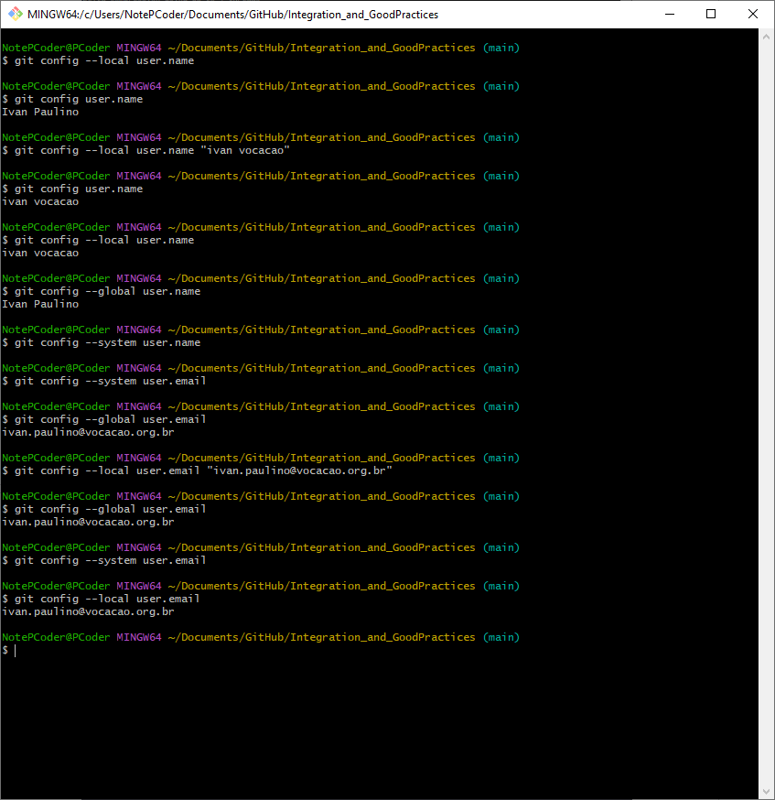

Podemos iniciar o repositório fazendo um ($git pull)

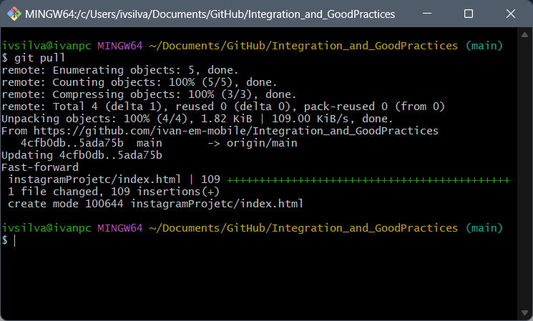

Antes devemos inserir o seguinte comando para criar uma branch :

($git checkout -b mobilefirst_branch)

Vamos realizar um push na branch com o nome de **mobilefirst_branch.**

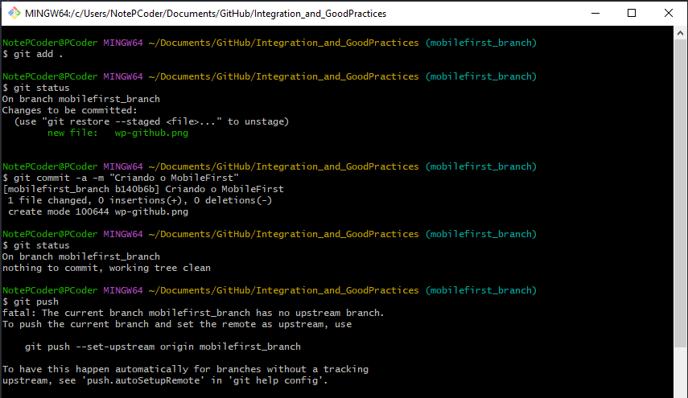

Recebendo a confirmação em tela.

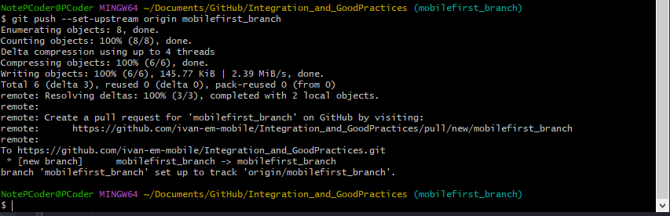

Após modificar o html, vamos realizar o commit pela branch

Vamos criar uma estrutura de gráfico, nesta sequência:

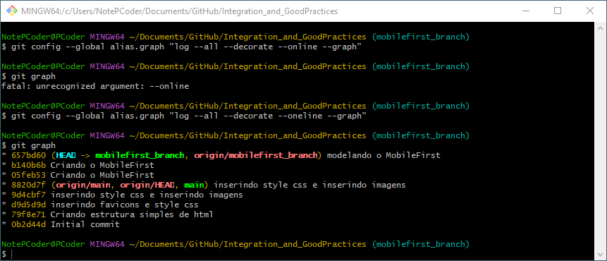

Aqui criamos uma estrutura de árvore para ver como é a estrutura main - > mobilefirst_branch - > recursos_mobilefirst_branch - > main.

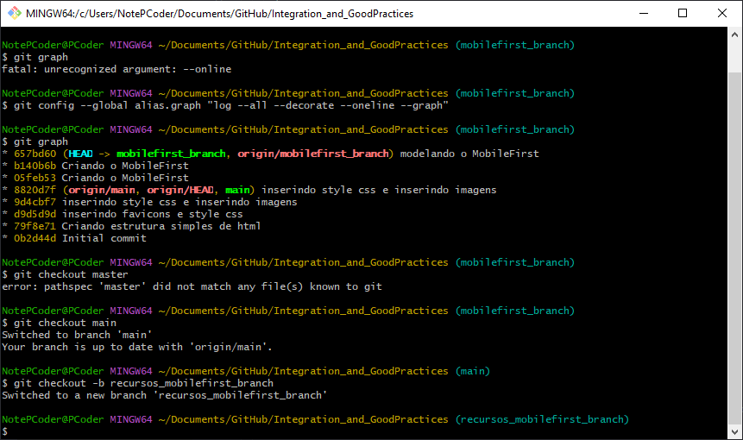

Vamos concluir com o merge entre: main - > mobilefirst_branch

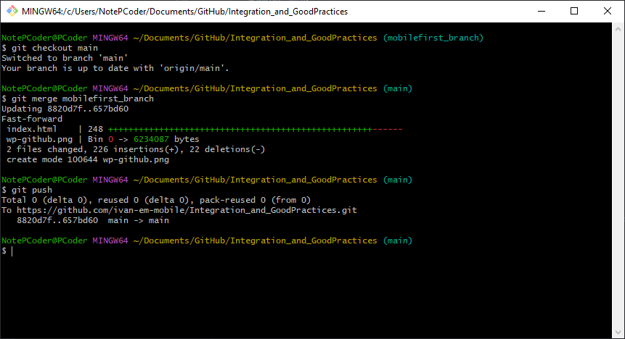

**Criando um FORK em seu Projeto.**

[*https://git-scm.com/book/en/v2/GitHub-Contributing-to-a-Project*](https://git-scm.com/book/en/v2/GitHub-Contributing-to-a-Project)

Vamos acessar a conta de git que queremos criar o fork:

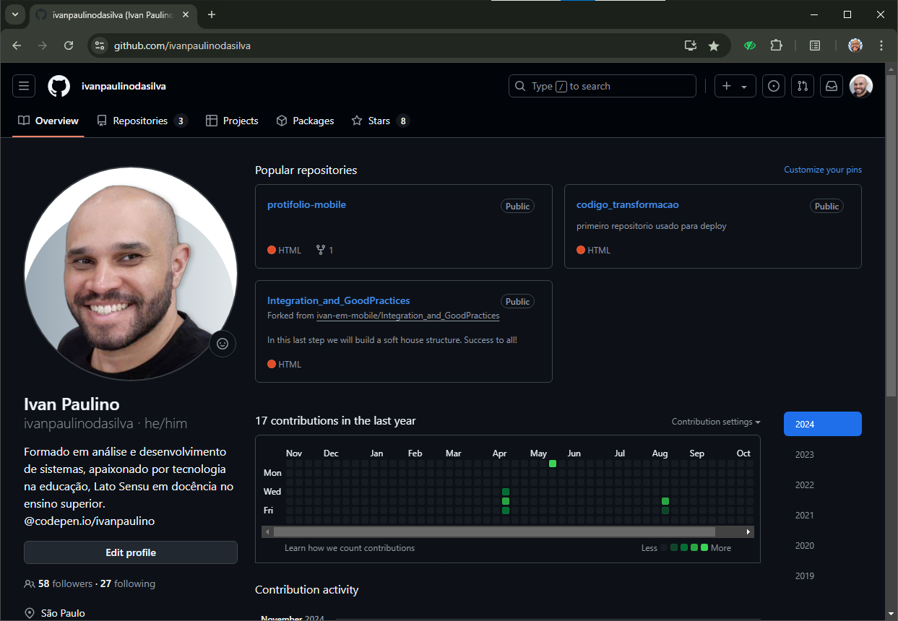

Após ter clicado no fork vamos definir como nosso repositório:

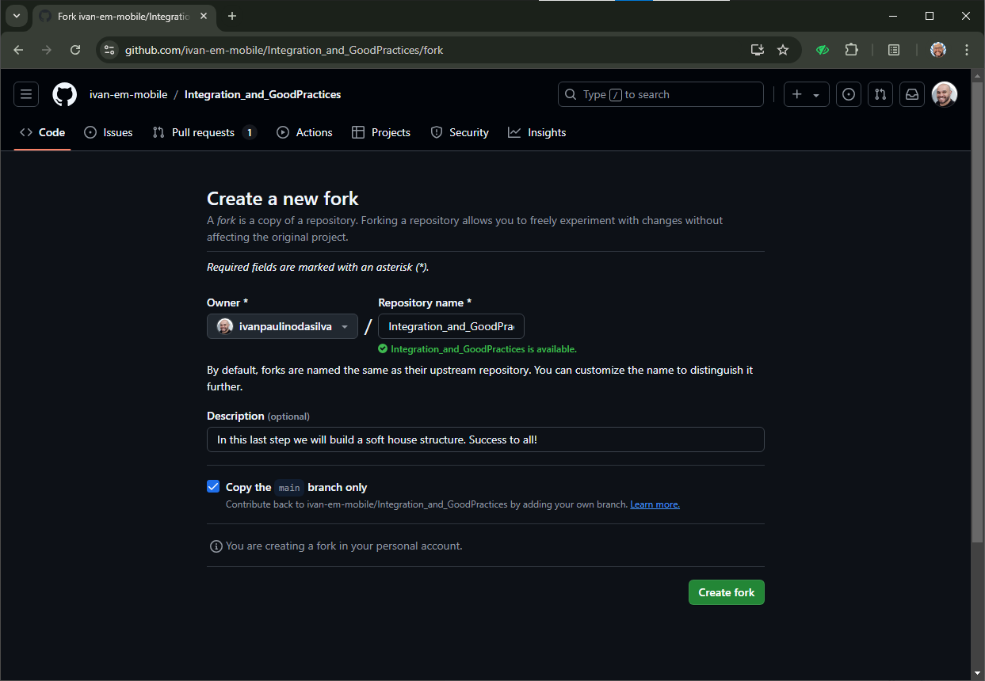

E iremos criar o mesmo processo de clonagem:

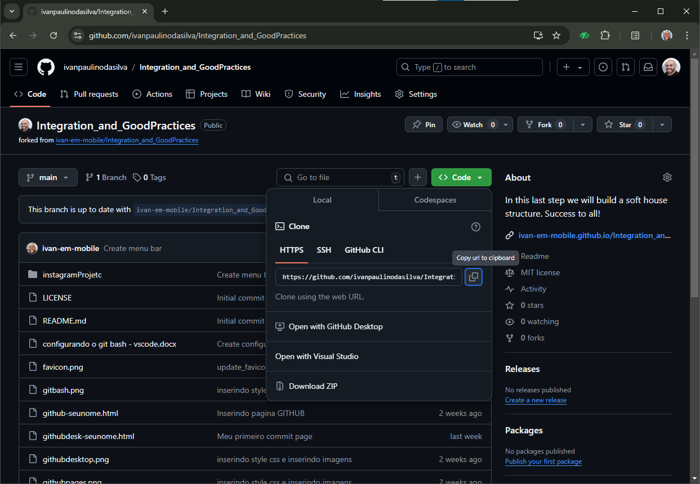

Criamos o clone normalmente:

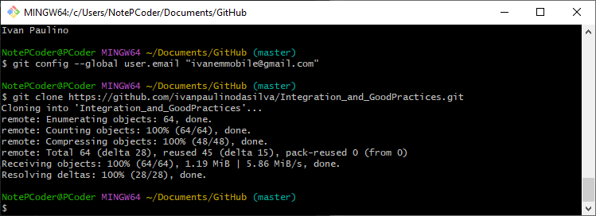

Alteramos a página como necessario:

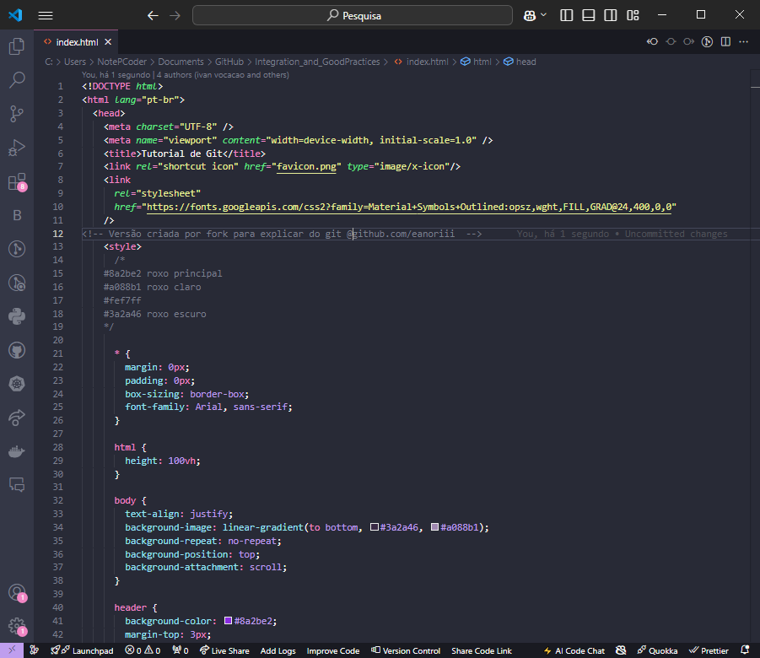

Faça o processo de add, commit e push:

